附件： 学生选课操作步骤

- 选课网址：https://jwxk.jnu.edu.cn/（登录方式请参见选课通知中的特别提示），建议使用谷歌浏览器最新版或360浏览器(极速模式)
- 在选课登录页面，输入账号和密码，点击登录：
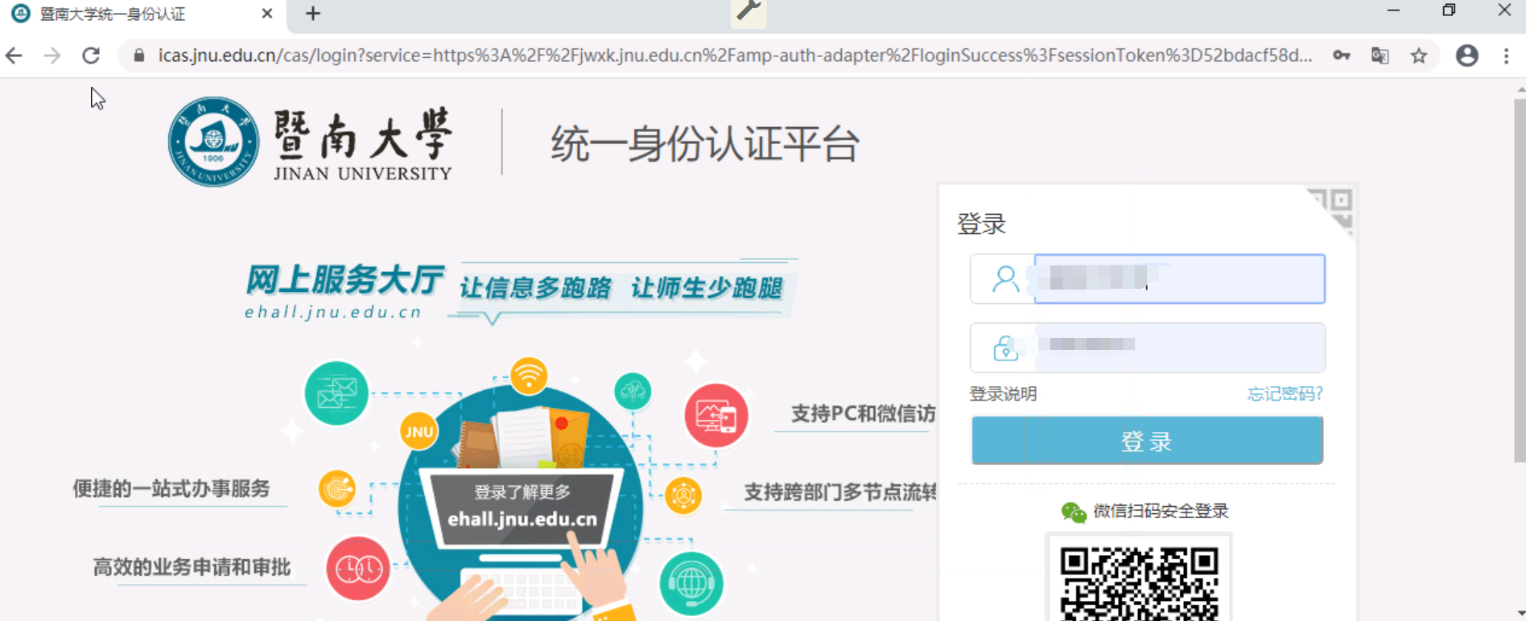
输入选课网址后，会调整到学校的统一身份认证。接着输入统一身份认证账号密码即可登录。
登录成功之后:
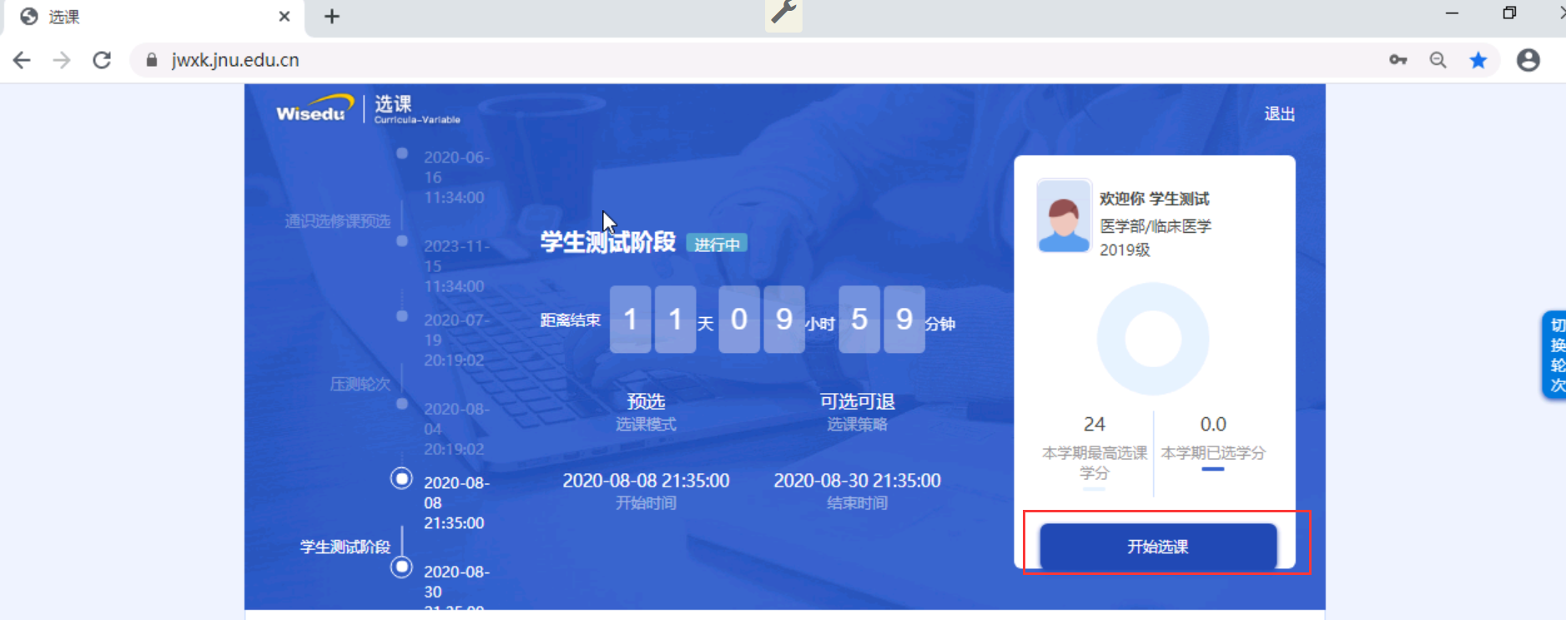
登陆后，如果有同时几个轮次同时开放选课的时候，需要选择优先进入那个轮次来进行选课
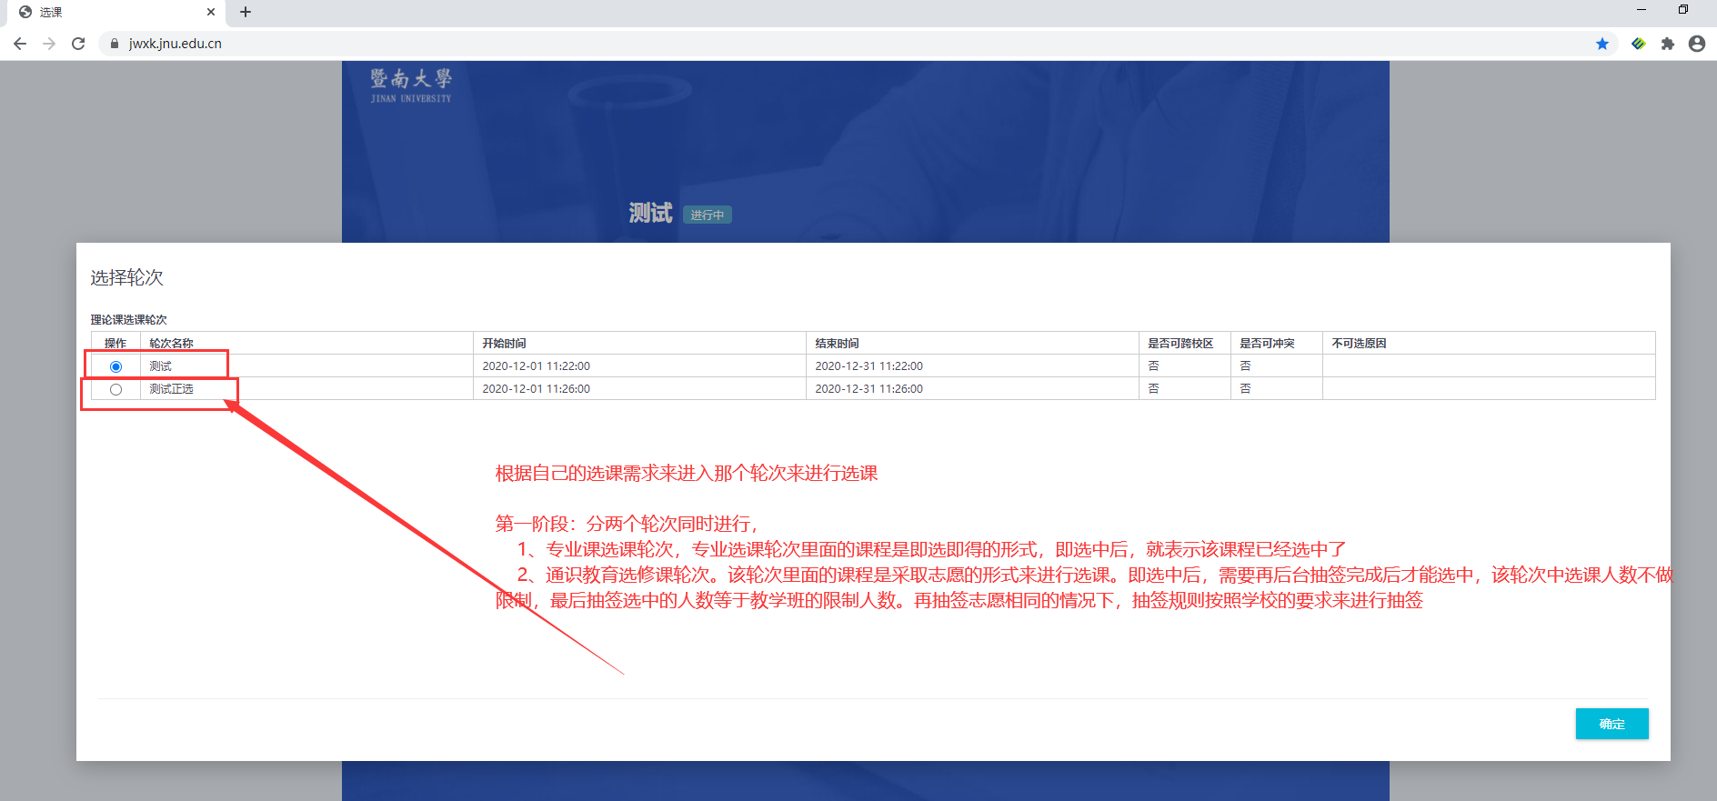
选择轮次后，页面会显示该轮次的具体信息，以及选课学年学期的最高选课学分，和已选学分
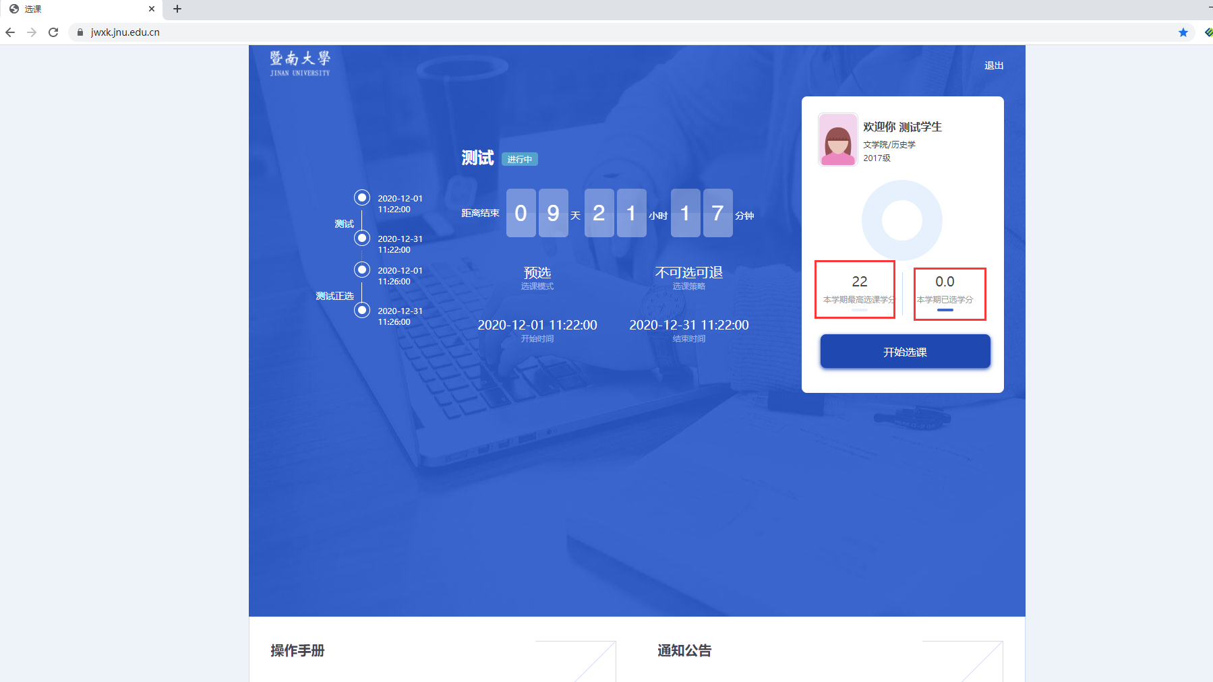
进入选课页面：
- 通识教育选修课选课步骤
通识教育选修课是通过志愿选课的模式来进行选课，志愿越低（第一志愿优先级最高），表明优先级更高，
在相同志愿的情况下，抽签规则为“高年级优先，同年级随机”
1、通过上面的查询条件找到所需要选择的课程，点击选择，选择志愿后，点击选择，则选课成功，变成带抽签的状态
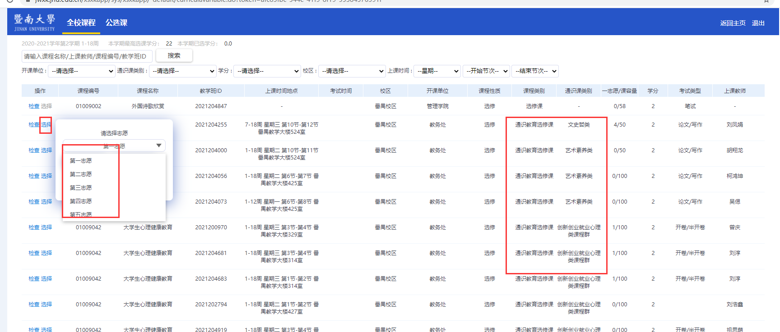
2、点击选择后，在弹出框中选择第几志愿点击确认即选课成功
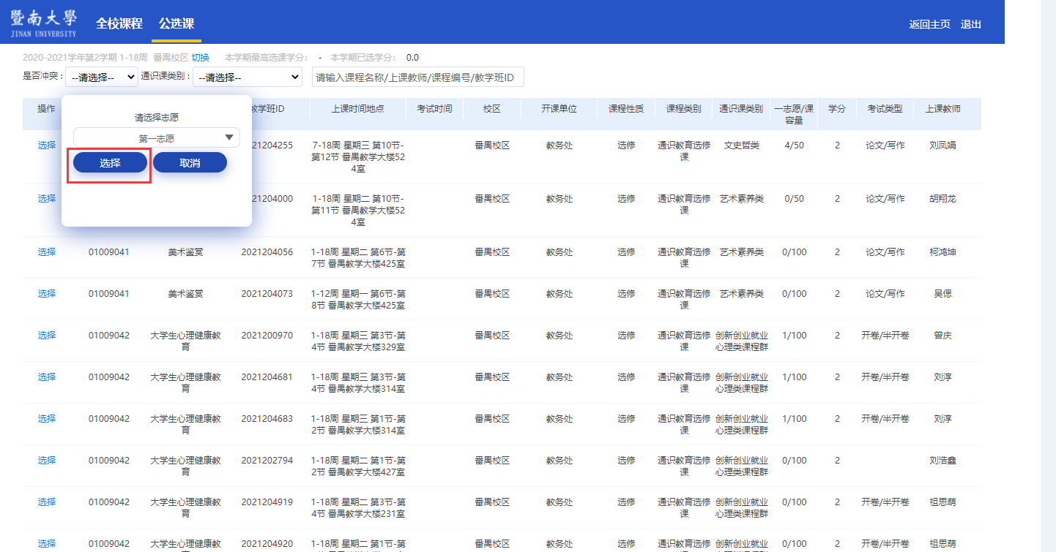
3、点击查看已选课程。
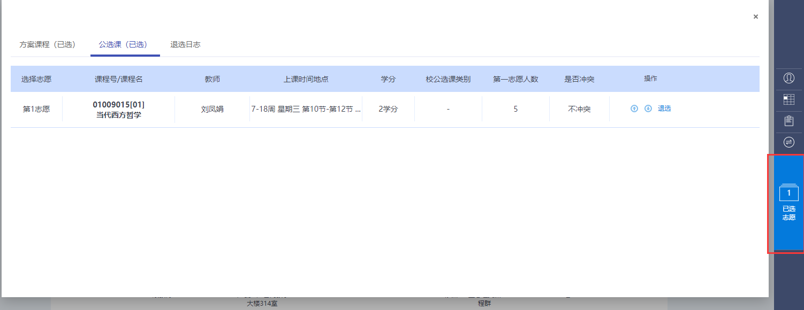

- 专业课选课
直接搜索到想要选的课程，点击选择，确定选课，即可成功

